Домашнее задание по сольфеджио 6 класс от 01.09.22

- Повторить пройденные тональности и количество знаков в них, правила движения по квинтовому кругу

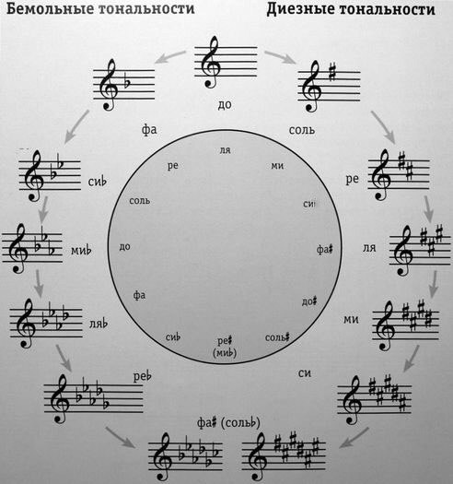

- Повторить строение 3 видов мажора: натуральный, гармонический, мелодический. Вспомнить, как и какие ступени изменяются в разных видах мажора
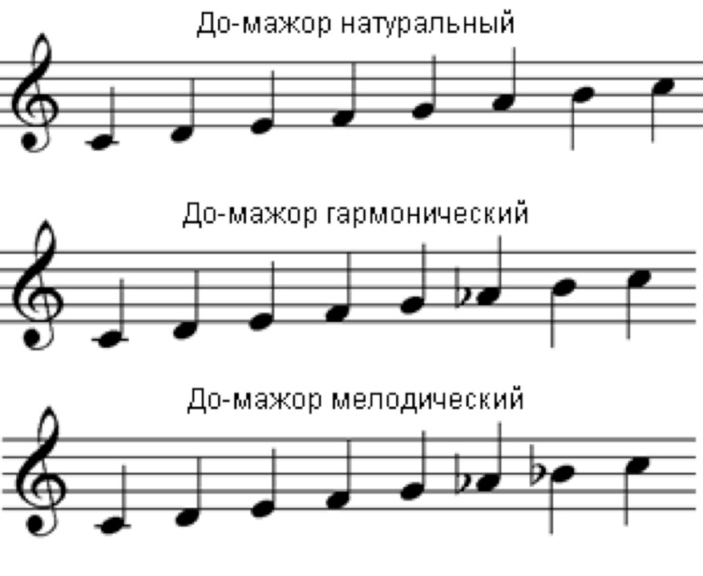
.

Дорогие ребята и родители!
По всем вопросам (непонятная тема, трудности с домашним заданием и др.) можно и нужно писать мне на почту darsert.solf@gmail.com

